NR11

Araçatuba
2021

NR 11

Projeto de pesquisa para a disciplina de sistema de movimentação e transporte, do Curso de Engenharia Mecânica, orientado pelo Prof. Fernando Eguia do Centro Universitário Católico Salesiano Auxilium–UniSALESIANO Araçatuba.

Engenharia Mecânica.

Elaboração
Ana Gabriela B. Lima RA- 208817
Andreson Batista 209441
Brenda Souza RA- 208862
Flavio Medina 209544
Marcio Felype 209050

Orientação: Fernando Eguia

Araçatuba-SP
2021
Índice de Ilustração

FIGURA 1: Norma Regulamentadora 11 - Transporte, Movimentação, Armazenagem e Manuseio de Materiais 5
FIGURA 2:Riscos na atividade de movimentação de carga 9
FIGURA 3: Sinal para subir 10
FIGURA 4:Sinal para baixar 10
FIGURA 5: Sinal para deslocar a ponte 11
FIGURA 6: Sinal para deslocar o carro 11
FIGURA 7: Sinal para parar 12
FIGURA 8: Sinal para mover lentamente 12
FIGURA 9: Sinal para parada de emergência 13
FIGURA 10: Carteira de habilitação para operador de empilhadeira 17
FIGURA 11: Barracão fechado com pobre circulação de ar 18
FIGURA 12: Símbolos de áreas classificadas 18
FIGURA 13: Forma correta e incorreta de transporte de sacos manualmente 20
FIGURA 14: Transporte de granito e mármore 21

Sumário
1–Definição 5
2– Documentos complementares 6
3– Cuidados especiais que se deve tomar na operação de elevadores, guindastes, transportadores industriais e máquinas transportadoras 7
4– Risco na atividade de movimentação de carga 8
5– Sinais utilizados na movimentação de carga 9
6- Pontos críticos a serem verificados no trabalho de inspeções dos equipamentos e acessórios de movimentação de carga 13
7 –Normas técnicas da associação brasileira de normas técnicas (ABNT) usadas como referências na inspeção de cabos de aço 14
8– Certificado obrigatório para equipamentos e acessórios de movimentação de carga 14
9– Procedimento as inspeções dos equipamentos e acessórios de movimentação de carga 15
10– Cuidados a serem tomados nas inspeções de cabos 15
11– Validade do cartão de identificação dos operadores de equipamentos motorizados 16
12– Cuidados a serem tomados em ambientes fechados, tipo galpões sem circulação de ar. 17
13 – Cuidados a serem tomados em áreas classificadas onde circulam equipamentos de movimentação de carga 18
14– Significado da expressão “transporte manual de sacos” 19
15– Cuidado na movimentação, armazenamento e manuseio de chapas de mármore, granito e outras rochas 20
16– Cuidados no armazenamento de materiais 22
17– Conclusão 23
18– Referências 24

1–Definição
A Norma Regulamentadora 11 - Transporte, Movimentação, Armazenagem e Manuseio de Materiais. A NR-11 lista as obrigações devidas à cada tipo de atividade logística, as quais concernem ao transporte, movimentação e armazenamento de cargas diversas.
Estabelece os requisitos de segurança a serem observados nos locais de trabalho, A fundamentação legal, ordinária e específica, que dá embasamento jurídico à existência desta NR, são os artigos 182 e 183 da CLT (Consolidação das Leis do Trabalho).

FIGURA 1: Norma Regulamentadora 11 - Transporte, Movimentação, Armazenagem e Manuseio de Materiais

Fonte: https://azatreinamentos.com.br/cursos/nr11-transportemovimentacaoarmazenagem-e-manuseio-de-materiais/

2– Documentos complementares
  - ABNT NBR IEC 60079-14: 2016 - Instalações elétricas em atmosferas explosivas. (Antiga NBR 5418)
  - ABNT NBR 6327 - Cabo de aço para uso geral: requisitos mínimos.
  - ABNT NBR 7500 - Identificação para transporte terrestre, manuseio, movimentação e armazenamento de produtos.
  - ABNT NBR IEC 60079-0: 2016 Equipamentos elétricos para atmosferas explosivas. (Antiga NBR 9518).
  - ABNT NBR 11900 - Extremidades de laços de cabos de aço.
  - ABNT NBR 13541 - Movimentação de carga: laço de cabo de aço: especificação.
  - ABNT NBR 13542 - Movimentação de carga: anel de carga.
  - ABNT NBR 13543 - Movimentação de carga: laços de cabo de aço: utilização e inspeção.
  - ABNT NBR 13544 - Movimentação de carga: sapatilho para cabo de aço.
  - ABNT NBR 13545 - Movimentação de carga: manilhas.
  - Capítulo V do Título II da CLT - Refere-se à Segurança e Medicina do Trabalho.
  - Convenção OIT 127 - Peso máximo das cargas que podem ser transportadas por um só trabalhador.
  - Portaria MTE/GM no 86, de 3/3/05 - Aprova o texto da NR 31, relativa à segurança e saúde no trabalho na agricultura, pecuária, silvicultura, exploração florestal e aquicultura.
  - Portaria MTE/SIT/DSST no 56, de 17/09/03 - Aprova e inclui na NR 11 o Regulamento Técnico de Procedimentos para Movimentação, Armazenagem e
Manuseio de Chapas de Mármore, Granito e Outras Rochas.
  - Resolução ANTT no 420, de 12/02/04 - Instruções complementares ao Regulamento do Transporte Terrestre de Produtos Perigosos.

3– Cuidados especiais que se deve tomar na operação de elevadores, guindastes, transportadores industriais e máquinas transportadoras

Segundo o item 11.1 da NR 11, os seguintes cuidados devem ser tomados:
  - Os poços de elevadores e monta-cargas deverão ser cercados, solidamente, em toda sua altura, exceto as portas ou cancelas necessárias nos pavimentos;
  - Quando a cabina do elevador não estiver ao nível do pavimento, a abertura deverá estar protegida por corrimão ou outros dispositivos convenientes;
  - Especial atenção será dada aos cabos de aço, cordas, correntes, roldanas e ganchos que deverão ser inspecionados, permanentemente, substituindo-se as suas partes defeituosas;
  - Em todo o equipamento será indicada, em lugar visível, a carga máxima de trabalho permitida;
  - Para os equipamentos destinados à movimentação do pessoal, serão exigidas condições especiais de segurança.
  - Nos equipamentos de transporte, com força motriz própria, o operador deverá receber um treinamento específico, dado pela empresa, que o habilitará nessa função;
  - Os operadores de equipamentos de transporte motorizado deverão ser habilitados e só poderão dirigir se, durante o horário de trabalho, portarem um cartão de identificação, com o nome e fotografia, em lugar visível;
  - Os equipamentos de transporte motorizados deverão possuir sinal de advertência sonora (buzina);
  - Todos os transportadores industriais serão permanentemente inspecionados e as peças defeituosas, ou que apresentem deficiências, deverão ser, imediatamente, substituídos;
  - Nos locais fechados ou pouco ventilados, a emissão de gases tóxicos, por máquinas transportadoras, deverá ser controlada para evitar concentrações, no ambiente de trabalho, acima dos limites permissíveis;
  - Em locais fechados e sem ventilação, é proibida a utilização de máquinas transportadoras, movidas a motores de combustão interna, salvo se providas de dispositivos neutralizadores adequados.

4– Risco na atividade de movimentação de carga
As operações envolvendo estes equipamentos representam um risco adicional no local de trabalho. É importante que a operação de içamento seja coordenada com o resto do trabalho e que seja dada especial atenção à possibilidade de queda de objetos.
A movimentação de carga sobre locais onde circulam pessoas implica em riscos adicionais, que devem ser evitados isolando-se a área onde esteja ocorrendo a operação.
Desta forma, não deve ser permitida a movimentação onde pessoas executem outras atividades, sendo esta uma condição de grave risco de acidentes fatais.
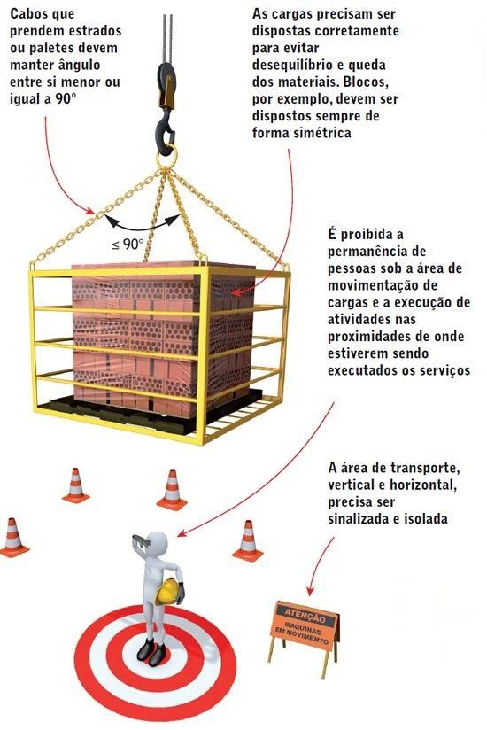
FIGURA 2:Riscos na atividade de movimentação de carga
Fonte: http://segurancadotrabalhost.blogspot.com/2014/10/movimentacao-de-cargas-basico.html

5– Sinais utilizados na movimentação de carga
Os trabalhos que envolvam gruas e guindastes móveis elevados sempre serão executados sob a supervisão de uma pessoa qualificada e experiente. É importante
incluir, no treinamento, os seguintes procedimentos de sinalização para movimentação de cargas:

Subir - Com o antebraço na vertical e o indicador apontando para cima mover a mão em pequenos círculos horizontais
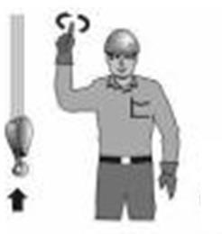
FIGURA 3: Sinal para subir

Fonte: https://issuu.com/publi_ideas/docs/revista_digital_atp_marzo_2021/s/11831594

  - Baixar - Com o braço estendido para baixo e o indicador apontando para baixo, mover a mão em pequenos círculos horizontais.
FIGURA 4:Sinal para baixar
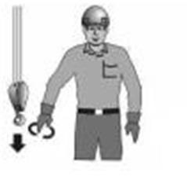
Fonte: https://issuu.com/publi_ideas/docs/revista_digital_atp_marzo_2021/s/11831594

  - Deslocar a Ponte - Com o braço estendido para frente, mão aberta e ligeiramente levantada, fazer movimentos de empurrar na direção do movimento.
FIGURA 5: Sinal para deslocar a ponte
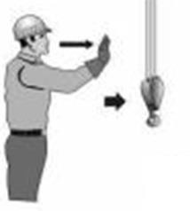
Fonte: https://issuu.com/publi_ideas/docs/revista_digital_atp_marzo_2021/s/11831594

  - Deslocar o Carro - Palma da mão para cima, dedos fechados, polegar apontando na direção do movimento, sacudir a mão horizontalmente.
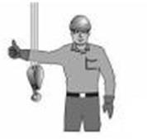
FIGURA 6: Sinal para deslocar o carro
Fonte: https://issuu.com/publi_ideas/docs/revista_digital_atp_marzo_2021/s/11831594
  - Parar - Com o braço estendido, palma da mão para baixo, manter a posição rigidamente.

FIGURA 7: Sinal para parar
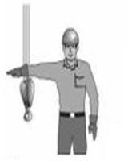
Fonte: https://issuu.com/publi_ideas/docs/revista_digital_atp_marzo_2021/s/11831594

  - Mover Levemente - Usar uma mão para dar qualquer sinal de movimentação e colocar a outra mão parada em frente da mão que está realizando o sinal de movimento.
FIGURA 8: Sinal para mover lentamente
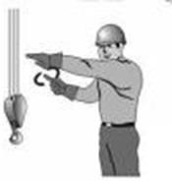
Fonte: https://issuu.com/publi_ideas/docs/revista_digital_atp_marzo_2021/s/11831594

  - Parada de Emergência - Com o braço estendido e palma da mão para baixo, executar movimentos para esquerda e direita.
FIGURA 9: Sinal para parada de emergência
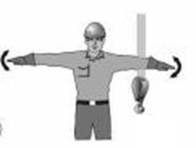
Fonte: https://issuu.com/publi_ideas/docs/revista_digital_atp_marzo_2021/s/11831594

6- Pontos críticos a serem verificados no trabalho de inspeções dos equipamentos e acessórios de movimentação de carga
As inspeções periódicas devem ser executadas com especial atenção à verificação da sustentação da estrutura da grua, testes para determinar a rigidez das correntes ou cordas, lubrificação e ajuste dos freios. Os pontos críticos para inspeção e controle são:
  - Sensor de sobrecarga para guinchos grandes;
  - Dispositivos para evitar que a carga entre em contato com o equipamento, saia do lugar ou se choque com outro equipamento;
  - Freios para os controles dos acessórios de içar;
  - Ganchos com travas para que o olhal ou laço do cabo não escorregue (ganchos abertos devem ser proibidos).

7 –Normas técnicas da associação brasileira de normas técnicas (ABNT) usadas como referências na inspeção de cabos de aço
A revisão da NR 22 trouxe grande contribuição para estabelecer os requisitos técnicos para o uso e inspeção de cabos, correntes e outros meios de suspensão ou tração e suas conexões conforme estabelece o item 11.1.3.1 da NR 11.
Os cabos de aço devem ser projetados, especificados, instalados e mantidos em poços e planos inclinados, conforme as instruções dos fabricantes e o estabelecido nas normas da ABNT, em especial:
  - NBR 6327 - Cabo de aço para uso geral: requisitos mínimos;
  - NBR 11900 - Extremidades de laços de cabos de aço;
  - NBR 13541 - Movimentação de carga: laço de cabo de aço: especificação;
  - NBR 13542 - Movimentação de carga: anel de carga;
  - NBR 13543 - Movimentação de carga: laços de cabo de aço: utilização e inspeção;
  - NBR 13544 - Movimentação de carga: sapatilho para cabo de aço;
  - NBR 13545 - Movimentação de carga: manilhas.

8– Certificado obrigatório para equipamentos e acessórios de movimentação de carga
Os cabos, correntes e outros meios de suspensão ou tração e suas conexões devem ser previamente certificados por organismo credenciado pelo INMETRO (Instituto Nacional de Metrologia, Normalização e Qualidade Industrial) ou por instituição certificadora internacional.
As inspeções frequentes consistem na avaliação visual por pessoa qualificada e familiarizada antes do início de cada trabalho de modo a detectar possíveis danos no cabo de aço que possam causar riscos durante o uso, como seguem abaixo:
  - Distorções no cabo, tais como: dobras, amassamentos, alongamento do passo, gaiola de passarinho, perna fora de posição ou alma saltada;
  - Corrosão em geral;
  - Pernas rompidas ou cortadas;
  - Número, distribuição e tipo de ruptura dos arames visíveis

9– Procedimento as inspeções dos equipamentos e acessórios de movimentação de carga
As inspeções frequentes e periódicas não precisam ser realizadas em intervalos iguais e devem ser mais frequentes quando se aproxima o final da vida útil do cabo de aço. As inspeções periódicas devem ser realizadas por pessoa qualificada.
Recomenda-se que sejam feitas inspeções diárias, realizadas pelo operador, antes do início de cada turno. Os operadores serão treinados para identificar visualmente os defeitos, devendo existir uma lista de verificação “check list” para que seja possível registrá- los.

10– Cuidados a serem tomados nas inspeções de cabos
Esta inspeção abrangerá o comprimento total do cabo. Os arames externos das pernas devem estar visíveis ao inspetor durante a inspeção. Qualquer dano no cabo que resulte em perda significativa da resistência original deverá ser registrado e considerado o risco implicado na continuidade do uso deste cabo, tais como:
  - Todos os itens listados na inspeção frequente;
  - Redução do diâmetro do cabo abaixo do seu diâmetro nominal, devido à deterioração da alma, corrosão interna / externa ou desgaste dos arames externos;
  - Corrosão acentuada ou arames rompidos junto aos terminais;
  - Terminais mal instalados, desgastados, tortos, trincados ou com corrosão. Devem ser tomados cuidados especiais para se inspecionar trechos do cabo que possam sofrer deterioração muito rápida, conforme segue:
  - Trechos em contato com selas de apoio, polias equalizadoras ou outras polias nas quais o percurso do cabo é limitado;
  - Trechos do cabo junto ou próximo aos terminais onde possam aparecer arames oxidados ou rompidos;
  - Trechos sujeitos a flexões alternadas;
  - Trechos do cabo que fiquem apoiados nos beirais das platibandas dos edifícios, ou ainda, trechos torcidos como “parafusos”;
  - Trechos do cabo que normalmente ficam escondidos durante a inspeção visual, tais como as partes que ficam sobre as polias.

Para que se possam ter dados para decidir o momento adequado da substituição de um cabo de aço, deve ser mantido um registro de toda inspeção realizada. Neste registro, deverão constar os pontos de deterioração listados anteriormente e as substituições realizadas.
Não existe uma regra precisa para se determinar o momento exato da substituição de um cabo de aço, uma vez que diversos fatores estão envolvidos. A possibilidade de um cabo permanecer em uso dependerá do julgamento de uma pessoa qualificada.
Deverá ser avaliada a resistência remanescente do cabo usado, em função da deterioração detectada pela inspeção. A continuidade da operação do cabo dependerá da sua resistência remanescente.

11– Validade do cartão de identificação dos operadores de equipamentos motorizados
O cartão terá a validade de 1 (um) ano, salvo imprevisto, e, para a revalidação, o empregado deverá passar por exame de saúde completo, por conta do empregador
FIGURA 10: Carteira de habilitação para operador de empilhadeira
Fonte: https://maquinaspesadasanopem.blogspot.com/2016/02/qual-validade-do-curso-de-formacao-de.html

12– Cuidados a serem tomados em ambientes fechados, tipo galpões sem circulação de ar.
Em locais fechados e sem ventilação, é proibida a utilização de máquinas transportadoras, movidas a motores de combustão interna, salvo se providas de dispositivos neutralizadores adequados (catalisadores).
Nos locais de difícil circulação de ar onde exista a circulação de equipamentos com motores a combustão com uso de gás natural ou Gás Natural Veicular (GNV) (metano), deverão ser realizadas avaliações ambientais periódicas de acordo com o planejamento do Programa de Prevenção de Riscos Ambientais (PPRA).
Nos ambientes fechados ou pouco ventilados, conforme cita o subitem 11.1.9, o índice de monóxido de carbono não deve ultrapassar 39 ppm ou 43 mg/m3. Caso isso aconteça, as empilhadeiras com motores a combustão deverão possuir um dispositivo catalisador acoplado ao sistema de descarga de gases.
Mesmo em locais fechados e sem ventilação onde são usadas máquinas com dispositivos neutralizadores de emissões gasosas conforme cita o item 11.1.10, o ambiente deve ser monitorado de forma a verificar a eficácia dos mesmos. Estas atividades devem ser mencionadas no PPRA
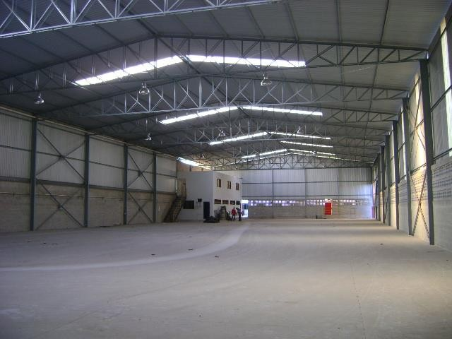
FIGURA 11: Barracão fechado com pobre circulação de ar
Fonte: https://www.imovelweb.com.br/comerciais-galpao-deposito-barracao-aluguel-sao-lucas-sao-paulo.html

13 – Cuidados a serem tomados em áreas classificadas onde circulam equipamentos de movimentação de carga
Em áreas classificadas onde exista a probabilidade de formação de atmosferas explosivas, será proibido o uso de equipamentos de movimentação elétricos, devendo ser dada à preferência por motores movidos a Gás Liquefeito de Petróleo (GLP) ou gás natural. Mesmo assim, devem ser feitos estudos de classificação de área para garantir qual o tipo de equipamento que pode ser utilizado.

• NBR8762:1997 Cabos flexíveis com cobertura para máquinas de soldar a arco
FIGURA 12: Símbolos de áreas classificadas
Fonte: https://www.petzl.com/INT/en/Professional/Classification-of-ATEX-zones?ActivityName=Explosive-atmosphere

14– Significado da expressão “transporte manual de sacos”

É toda atividade realizada de maneira contínua ou descontínua, essencial ao transporte manual de sacos, na qual o peso da carga é suportado, integralmente, por um só trabalhador, compreendendo também o levantamento e sua deposição.
A distância máxima prevista na NR 11 para o transporte manual de um saco é de 60,00 m (sessenta metros).
A NR 11 não especifica o peso máximo para o levantamento de cargas. Em 1981, o NIOSH (National Institute for Occupational Safety and Health) desenvolveu uma equação para o cálculo do peso máximo recomendado na manipulação manual de carga. Em 1991, esta equação foi revista e, na sua versão atual, a equação NIOSH para levantamento de cargas determinou o Limite de Peso Recomendado (LPR) e o Índice de Risco Associado ao Levantamento (IL).
O Art. 390 estabelece que ao empregador é vedado empregar a mulher em serviço que demande o emprego de força muscular superior a 20 (vinte) quilos para o trabalho contínuo, ou 25 (vinte e cinco) quilos para o trabalho ocasional.
Não está compreendida na determinação deste artigo a remoção de material feita por impulsão ou tração de vagonetes sobre trilhos, de carros de mão ou quaisquer aparelhos mecânicos.
O Art. 405 da CLT, nos locais e serviços perigosos ou insalubres, constantes de quadro publicado em Portaria MTE/SIT/DSST nº 20/01 e também em locais ou serviços prejudiciais à sua moralidade.

FIGURA 13: Forma correta e incorreta de transporte de sacos manualmente
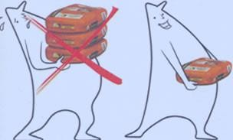
Fonte: https://www.ocupacional.com.br/ocupacional/qual-e-o-peso-maximo-que-um-empregado-pode-remover-individualmente/

15– Cuidado na movimentação, armazenamento e manuseio de chapas de mármore, granito e outras rochas
As chapas serradas, ainda sobre o carro transportador e dentro do alojamento do tear, devem receber proteção lateral para impedir a queda das mesmas – proteção denominada L ou Fueiro, observando-se os seguintes requisitos mínimos:
  - Os equipamentos devem ser calculados e construídos de maneira que ofereçam as necessárias garantias de resistência e segurança e conservados em perfeitas condições de trabalho;
  - Em todo equipamento, serão indicados, em lugar visível, o nome do fabricante, o responsável técnico e a carga máxima de trabalho permitida;
  - Os encaixes dos L (Fueiros) devem possuir sistema de trava que impeça a saída acidental dos mesmos.
Termos mais utilizados na movimentação, armazenagem e manuseio de chapas de mármore, granito:
  - Carro porta-bloco: Carro que fica sob o tear com o bloco;
  - Carro transportador: Carro que leva o carro porta-bloco até o tear;
  - Cavalete triangular: Peça metálica em formato triangular com uma base de apoio usado para armazenagem de chapas de mármore, granito e outras rochas;
  - Cavalete vertical: Peça metálica em formato de pente colocado na vertical apoiado sobre base metálica, usada para armazenamento de chapas de mármore, granito e outras rochas;
  - Fueiro: Peça metálica em formato de L (para os carros porta-bloco mais antigos), ou simples, com um de seus lados encaixados sobre a base do carro porta-bloco, que tem por finalidade garantir a estabilidade das chapas durante e após a serrada e enquanto as chapas estiverem sobre o carro;
  - Palitos: Hastes metálicas usadas nos cavaletes verticais para apoio das chapas de mármore, granito e outras rochas;
  - Chapas de mármore ou granito: Produto da serragem do bloco, com medidas variáveis podendo ser de três metros por um metro e cinquenta centímetros com espessuras de dois a três centímetros;
  - Tear: Equipamento robusto composto de um quadro de lâminas de aço, que apoiadas sobre o bloco de pedra; quando acionadas, fazem um movimento de vaivém, serrando a pedra de cima para baixo sendo imprescindível o uso gradual de areia, granalha de aço e água para que seja possível o transpasse do bloco de rochas;
  - Cintas: Equipamento utilizado para a movimentação de cargas diversas;
  - Ventosa: Equipamento a vácuo usado na movimentação de chapas de mármore, granito e outras rochas.
FIGURA 14: Transporte de granito e mármore
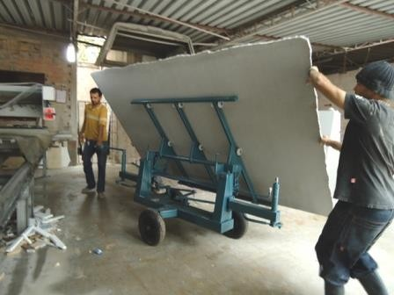
Fonte: https://tenencorp.webnode.com.br/products/carrinho-transportador-de-chapas-modelo-tb-500/

16– Cuidados no armazenamento de materiais
  - O peso do material armazenado não poderá exceder a capacidade de carga calculada para o piso;
  - O material armazenado deverá ser disposto de forma a evitar a obstrução de portas, equipamentos contra incêndio, saídas de emergências etc.;
  - Material empilhado deverá ficar afastado das estruturas laterais do prédio a uma distância de pelo menos 50 (cinquenta) centímetros;
  - A disposição da carga não deverá dificultar o trânsito, a iluminação e o acesso às saídas de emergência;
  - O armazenamento deverá obedecer aos requisitos de segurança especiais a cada tipo de material.

17– Conclusão

A Norma regulamentadora 11 é muito importante pois estabelece os requisitos de segurança a serem observados nos locais de trabalho, no que se refere ao transporte, à movimentação, à armazenagem e ao manuseio de materiais, tanto de forma mecânica quanto manual, objetivando a prevenção de infortúnios laborais.

18– Referências

https://issuu.com/publi_ideas/docs/revista_digital_atp_marzo_2021/s/11831594
http://segurancadotrabalhost.blogspot.com/2014/10/movimentacao-de-cargas-basico.html
https://azatreinamentos.com.br/cursos/nr11-transportemovimentacaoarmazenagem-e-manuseio-de-materiais/
https://maquinaspesadasanopem.blogspot.com/2016/02/qual-validade-do-curso-de-formacao-de.html
https://www.imovelweb.com.br/comerciais-galpao-deposito-barracao-aluguel-sao-lucas-sao-paulo.html
https://www.ocupacional.com.br/ocupacional/qual-e-o-peso-maximo-que-um-empregado-pode-remover-individualmente/
https://tenencorp.webnode.com.br/products/carrinho-transportador-de-chapas-modelo-tb-500/

